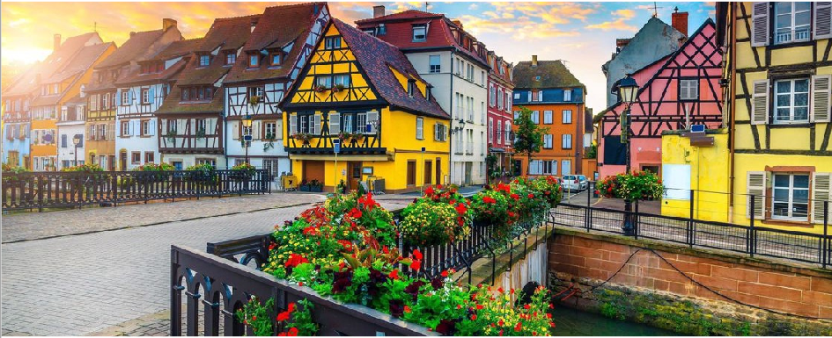
Длительность: 9 дней
Ночные переезды: 1
Цена: 2113 BYN / 580 €
Туруслуга: 0 BYN

Германия - Франция - Швейцария
Маршрут: Бамберг - Ротенбург-на-Таубере - Страсбург - Баден-Баден* - Люцерн* - Лаутербруннен* - Мюррен* - Дижон* - Кольмар - Нюрнберг
Выезд из городов: Минск
Программа тура

День 1

Выезд из Минска ориентировочно в 16.00. Прохождение границы.

День 2

Переезд по территории Польши, прибытие в транзитный отель во второй половине дня.
Размещение в отеле.
Отдых после длительного переезда.

День 3

Завтрак в отеле. Выселение.
Переезд в Бамберг - сердце баварского региона Франкония, территорию которого ЮНЕСКО целиком включила в Культурное наследие человечества. Старинный город пивоваров, родина особого сорта
«копченого» пива под названием раухбир, поражает своей нетронутой средневековой красотой. По одной, правда не совсем серьезной версии, Бамберг не пострадал во время бомбежек Второй Мировой войны, потому что пилотам было известно о его главном сокровище – многочисленных пивоварнях, и ни у одного мужчины не поднялась рука уничтожить такое сокровище…
Переезд в Ротенбург-на-Таубере. Еще один очаровательный город , который также несколько раз в своей истории оказывался в шаге от разрушения – и каждый раз ему очень сильно везло. Узкие улочки, множество живописных площадей, классический фахверковый архитектурный ландшафт погрузят вас в прошлое и отвлекут от повседневности. Готовые декорации Средневековья обеспечили Ротенбургу завидную кинокарьеру. В городе регулярно проходят съемки кинофильмов.
Переезд на ночлег в транзитном отеле на территории Германии.

День 4

Завтрак в отеле. Выселение.
Переезд в Страсбург - город с исключительным прошлым и культурным наследием. Любопытно, но многие считают, что Страсбург находится в Германии. Впрочем, это и неудивительно-теперешняя столица Эльзаса неоднократно переходила из рук немцев к французам и обратно. Подробно об этом вы узнаете на обзорной экскурсии с местным гидом, прогуливаясь по самым ярким и значимым местам колоритного Страсбурга.
Свободное время в городе.
Всего в 60 км от Страсбурга находится старейший бальнеологический курорт мира -Баден-Баден*, поэтому мы не могли не предложить вам провести несколько часов в этом легендарном городе. После прогулки по курорту с сопровождающим, если пожелаете, вас ждет отдых и релkакс в одном из лучших SPA комплексов Каракалла Терме. Он расположен там же, где две тысячи лет назад купались римские патриции. Теперь на месте древнеримских бань функционирует высокотехнологичный велнесс-центр, известный на весь мир.

Переезд в Мюлуз или его пригород. Ночлег в отеле.

День 5

Завтрак в отеле.
Свободный день в Мюлузе либо выездная экскурсия по желанию за доплату в Люцерн, Лаутербруннен + Мюррен.
Люцерн-жемчужина Швейцарии, на берегу лазурного озера в объятиях могучих Альп. Он входит в десятку самых аристократических мест мира. Обзорная экскурсия с гидом познакомит с самыми знаковыми достопримечательностями города раскрашенных домов и знаменитых мостов "жизни" и "смерти".
Переезжаем в устье долины Лаутербруннен – жемчужины Оберланда. По мнению многих бывалых путешественников, нет на нашей планете долины, прекраснее, чем Лаутербруннен. Отвесные скалы, разнообразные водопады, суровые ледники, яркое солнце, яркое небо, одуряюще пахнущие цветы на лугах…
Затем нам предстоит подняться по канатной дороге до живописного села – курорта Мюррен, расположенный 1650 метров над уровнем моря!!! Великолепный вид на горы и долину Лаутербруннен не оставят равнодушными никого!!! Здесь собраны все дары природы: кристально чистые ручьи, грохочущие водопады, синие озёра, свежий горный воздух... незабываемые пейзажи…
Возвращение в Мюлуз или его пригород. Ночлег в отеле.

День 6

Завтрак в отеле.
Для желающих выезд в столицу Бургундии - Дижон. Здесь вас ждет самостоятельная прогулка-квест! В этом городе есть прекрасная навигация для туристов- в тротуар вмонтированы стрелочки с туристическими маршрутами по городу. А напротив интересных и значимых объектов установлены таблички с совой и цифрой. По цифре можно найти достопримечательность в официальном путеводителе, который продается в туристическом офисе. В общем, пропустить что-то интересное невозможно, просто доверьтесь совушкам! Не забудьте, что именно здесь вам стоит попробовать улиток и говядину по-бургундски, а также купить горчицу-продукт, сделавший Дижон знаменитым на весь мир. Не забудьте также продегустировать и приобрести лучшие бургундские вина - пленительные красные из пино-нуар и замечательные сухие белые из шардоне. Вроде бы, сорта винограда довольно обычные. Секрет заключается в терруаре — совокупности почвенно- климатических факторов, которые придают вину особый вкус.
Возвращение в Мюлуз (или его пригород). Ночлег в отеле.

День 7

Завтрак в отеле. Выселение.
Выезд на экскурсию в Кольмар -изумительно красивый город, который входит в "100 самых красивых поселений Франции" и несколько лет назад получил медаль "Цветок Европы". Это крошечный и совершенно сказочный мир. Узкие улочки, фахверковые домики, огромное количество цветов!
Вероятно, талант к эстетичному ландшафтному дизайну в крови у жителей, иначе объяснить всю эту красоту просто невозможно. Хочется фотографировать каждый дом, каждое окно и каждую клумбу. Это самый красивый городок Эльзаса, и пропустить его ни в коем случае нельзя.
Переезд в не менее сказочный по своей красоте Риквир, который входит в Ассоциацию самых красивых деревень Франции. Этот городок практически не изменился за 400 лет, очаровывая своей старинной архитектурой. Риквир не был бы Риквиром без его виноградников. Вы не сможете провести время в этом городе, не погрузившись в культуру виноделия, поэтому на повестке дня вашего визита - дегустации!* Открыть для себя работу виноградной лозы, от ее посадки до ферментации вина, и попробовать лучшие эльзасские вина мы предложим в одном из аутентичных винных погребов после знакомства с городком.
Переезд в Нюрнберг или его пригород. Ночлег в отеле.

День 8 Завтрак в отеле.

Выселение.

Обзорная экскурсия по Нюрнбергу с местным гидом. Нюрнберг — это скатные крыши и неприступный средневековый замок, шкворчащие патентованые сосиски и душистые пряники. Здесь «родился» Щелкунчик и сказочные оловянные солдатики, здесь придумали популярное в бывшем Советском Союзе елочное украшение "дождик" , и здесь же проходит самая знаменитая в мире рождественская ярмарка!
Гид покажет вам знаковые достопримечательности города, познакомит с забавными местными традициями, расскажет всё о Нюрнбергском процессе и особенностях франконской кухни.
Переезд на ночлег в транзитный отель в Польше.

День 9

Завтрак в отеле. Выселение.
Выезд в Минск через Брест.

Включено в стоимость тура Оплачивается отдельно

Проезд автобусом туркласса 7 ночлегов в отелях туркласса 7 завтраков в отелях
Услуги сопровождающего
Экскурсии в Бамберге, Ротенбурге-на-Таубере, Страсбурге, Кольмаре, Реквире, Нюрнберге
Городские налоги

Примечание
Выездные экскурсии состоятся при минимальной группе 25 чел.
Аренда наушников - 10 € на человека за весь тур Медицинская страховка (оформляется самостоятельно) Консульский сбор за открытие визы - 35 €
Поездка в Баден-Баден - 20 € Дегустация в Риквире- 20 €
Экскурсия в Люцерн, Лаутербруннен, Интерлакен - 50 € Экскурсия в Дижон - 30 €
Посещение термального комплекса Каракалла терме - 20 €

